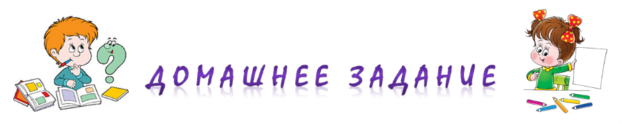  для детей старшей группы  по теме «ДЕНЬ ЗАЩИТНИКА ОТЕЧЕСТВА»  1. Расширять и активизировать словарь по теме  «День защитника Отечества».  2. Задание «Ответь на вопросы»  Уметь отвечать на поставленные вопросы:  Как называется человек, который:  летает на самолете - летчик.  управляет танком - …  служит в пехоте - …  прыгает с парашютом - …  служит на подводной лодке - …  3. Игра «Один – много»  Учить образовывать существительных во множественном числе:  Солдат – солдаты  летчик - …  танкист - …  подводник - …  моряк - ... | 3. 4. «Что делают?»  летчик – летает на самолете  танкист – …  парашютист – …  подводник – …  пограничник – …  моряк -  5. «Кому это нужно для службы?»  Автомат нужен …  Собака нужна …  Парашют нужен …  Танк нужен …  Самолет нужен …  6. Отгадайте вместе с детьми загадку,  нарисуйте отгадку.  «Не трактор, а с гусеницами.  Не крепость, а с башней,  Не ружье, а с дулом»

